Handleiding tennis kids planner

In dit document vind je het stappenplan voor het gebruik van de toernooiplanner

Inhoud
Stap 1: Start de tenniskidsplanner 3
Stap 2: Speeldag bestand aanmaken 4
Stap 3: Inloggen 5
Stap 4: Inschrijvingen ophalen 6
Stap 5: Inschrijvingen online zetten 7
Stap 6: Inschrijvingen bekijken 7

Stap 1: Start de tenniskidsplanner
Download de Tenniskids planner hier: Toernooi.nl - Downloads

Open de tenniskidsplanner en maak een nieuw speeldag bestand.
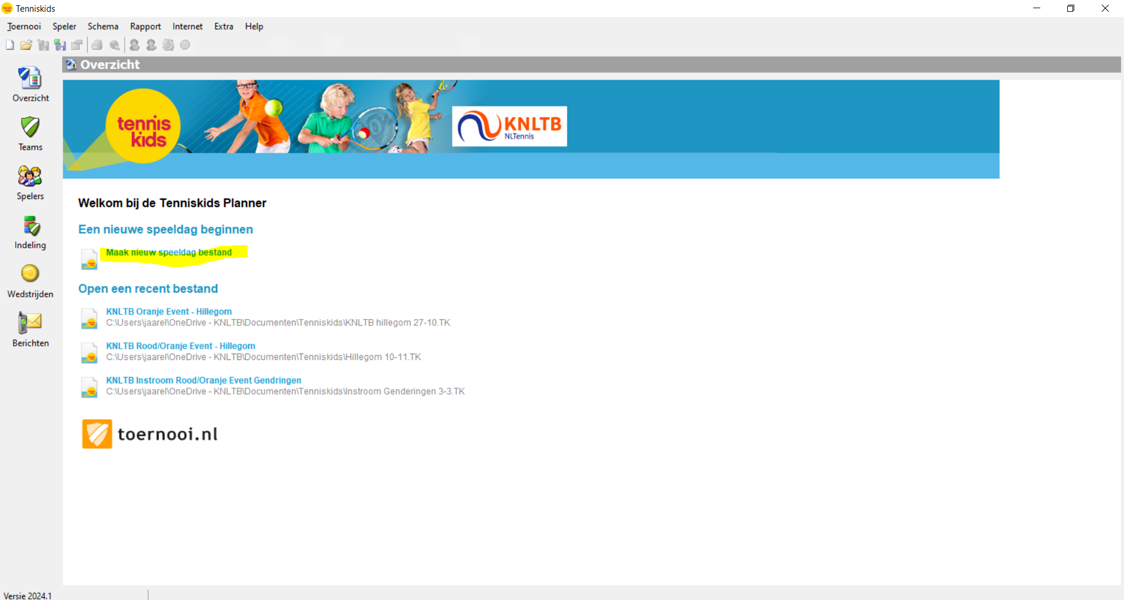

Stap 2: Speeldag bestand aanmaken
Kies een naam waaronder je het bestand wil opslaan. Dus naam van het toernooi en bijvoorbeeld de datum. 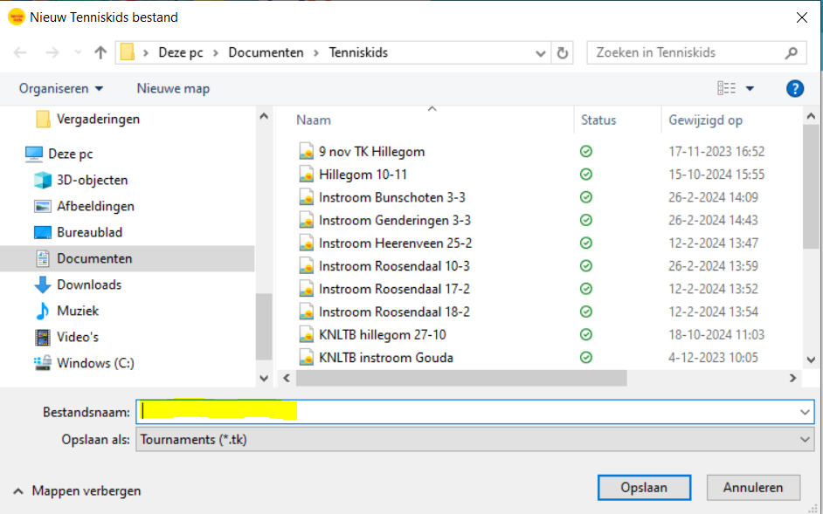

Stap 3: Inloggen
Vul het toernooinummer in. Deze vind je op mijnknltb bij het toernooi.
Bij gebruikersnaam vul je KNLTB_KNLTB in en bij wachtwoord Instroom2023. 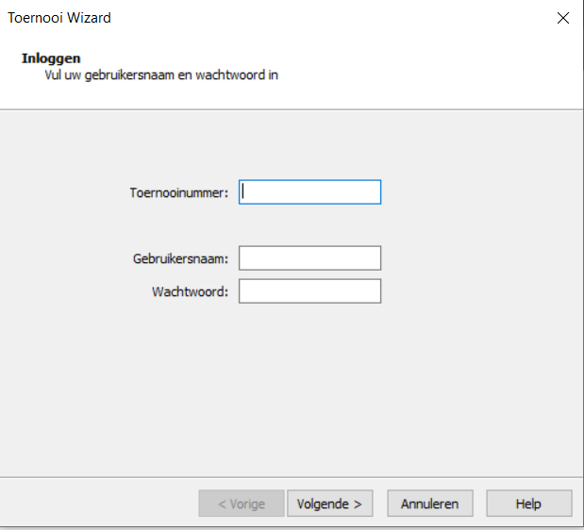

Stap 4: Inschrijvingen ophalen
Klik op punt 2 > inschrijvingen downloaden

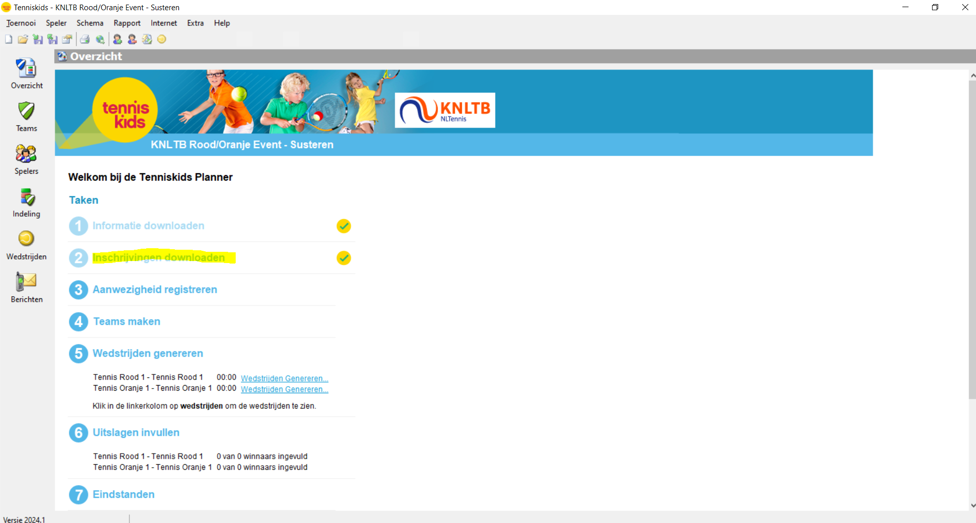

Stap 5: Inschrijvingen online zetten
Vervolgens ga je naar internet > publiceren en klik nogmaals op publiceren. Alle inschrijvingen staan nu online. 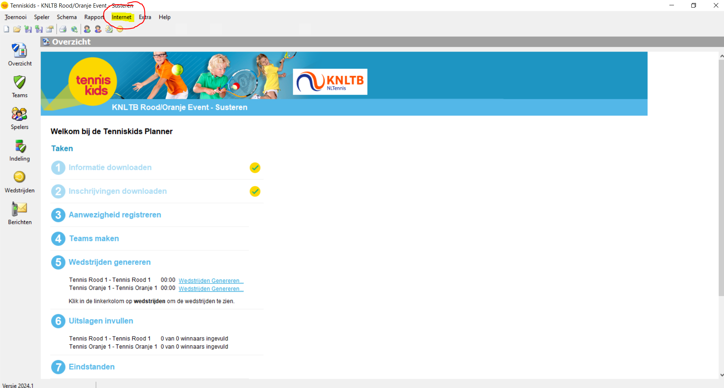

Stap 6: Inschrijvingen bekijken
Als je links in de balk naar spelers gaat kun je de spelers + mailadressen zien.

